清华大学本科生考试试题专用纸
考试课程 《编译原理》 （A卷） 2007年 7 月 3 日
学号： 姓名：

一.（15%）简答题
1．(3 %)
const a=25;
var x,y;
procedure p;
var z;
begin
……
end;
procedure r;
var x, s;
procedure t;
var v;
begin
……
end;
begin /*here*/
……
end;
begin
……
end.

图1 作用域与可见性

图1 是支持嵌套过程说明的语言 PL0
的一段程序。
若每个作用域栈都有各自的符号表，则
在编译器处理到/*here*/时，哪些作用域
是开作用域？哪些作用域是闭作用域？
作用域栈的栈顶对应哪个作用域？
注：该段程序包含下列作用域
{a, x, y, p, r}
{z}
{x, s, t}
{v}

2．(3 %) 如下是一个类 Pascal 程序片断。试分别给出遵循静态作用域规则和动态作用域规则时运行该段程序时的输出结果。
var r: real
procedure show;
begin
write(r:5:3)
end;
procedure small;
var r:real;
begin
r:=0.125; show end;
begin
r:=0.25;
show; small; writeln;
show; small; writeln;
end.

注：write(r:5:3) 表示按照一定格式（总宽度为5，小数点后有三位数字）输出 r；writeln 表示输出一个换行符。

3．(3 %)
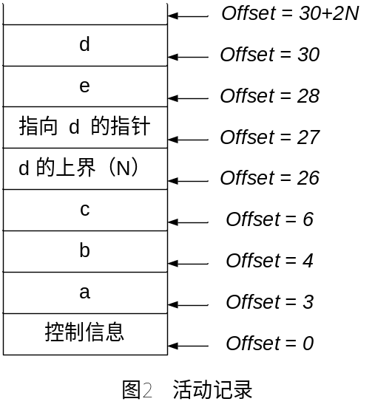试指出函数 p 中访问 d[i]（0 ≤ i < N）时相对于活动记录基址的 Offset 值如何计算？若将数组 c 和 d 的声明次序颠倒，则d[i]（0 ≤ i < N）又如何计算？（对于后一问题默认采用同样的运行时组织方式，若你认为可能有歧义，请予以说明）
若按照某种运行时组织方式，如下函数 p 被激活时的过程活动记录如图2所示。其中d是动态数组。
static int N；
void p( int a) {
float b;
float c[10];
float d[N];
float e;
…
}

- (3 %) 简述实现参数传递方式 call-by-value 和 call-by-reference 的异同(指出实参的存储与访问策略)。
5．(3 %) 已知语言 L 已在机器 A 上实现，即已有一个在机器 A 上运行的 L 语言的本地编译程序 X。试给出一种实现方案，可以将机器 A 上的语言 L 移植到另一机器 B，即获得一个运行于机器 B 上的L 语言的本地编译程序。

二 (12%)
1．(8 %)
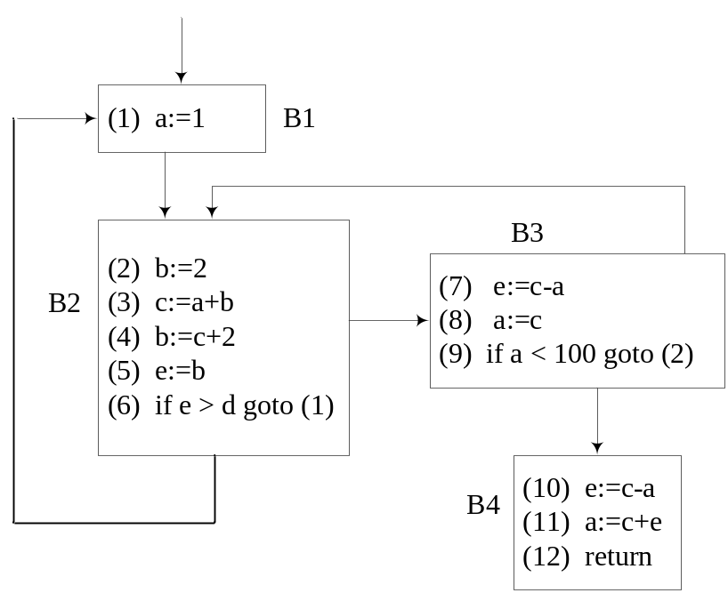
图3 流图
以基本块为单位的到达-定值（reaching definitions）数据流方程可表示为
OUT [B] = GEN [B] ∪（IN [B] − KILL [B]）
IN [B] = ∪_{p∈P[B]} OUT [p]
其中，P[B] 为 B 的所有前驱基本块；GEN [B] 为在 B 中定值并可到达 B 出口的所有定值点集合；KILL [B] 为 B 之外的那些定值点集合, 其定值的变量在 B 中又重新定值；IN [B] 为可到达 B 入口处的各变量所有定值点的集合；OUT [B]为 B 出口处的各变量所有定值点的集合。
对于图3 所给出的流图，分别求出 B₁，B₂，B₃， B₄ 入口处及出口处的到达-定值点集合，即分别计算 In(B₁)，Out(B₁)，In(B₂)，Out(B₂)，In(B₃)，Out(B₃)，In(B₄)，Out(B₄)。初始时，假设 In(B₁)为空。
2． (2%) 指出图3 所示流图中存在的自然循环。
3． (2%) 对于图3 所示流图，指出语句（3）中变量 c 和 b 在基本块 B₂ 范围内的待用（Next Use）信息。

三 (18%) 如下是一个简单的FTP客户端程序对应的翻译模式（省略函数的细节），其基础文法为 G[S]：
S → A bye { EXIT ( ); }
A → A C { }
⏐ ε { }
C → open ip num {OPEN (ip . val, num . val ); }
⏐ cd id {CWD (id . val); }
⏐ ls {LIST ( ); }
⏐ put id {PUT_FILE (id . val); }
⏐ get id {GET_FILE (id . val); }

其中小写并带下划线的符号均为终结符。
1. (6 pts) 试写出该文法G[S]的LL(1)分析表，并根据分析表说明该文法不是LL(1)文法。
2. (5 pts) 试通过消去文法G[S]中的左递归得到一个LL(1)文法G’[S]，并给出一个以 G’[S]为基础文法的翻译模式，其语义处理过程等效于上述以 G[S]为基础文法的翻译模式。
3. (7 pts) 针对上述以 G’[S] 作为基础文法设计的翻译模式，构造一个自上而下的递归下降（预测）翻译程序：
注：可以直接使用类似于讲稿中的 MatchToken 函数。为简洁，可以直接用文法终结符作为参数，例如 MatchToken(ip)，假设其含义如下：（1）若当前扫描的单词与终结符 ip 匹配，设置 ip . val，读下一个单词；（2）否则，显示词法错误，退出处理。（若自己假设了不同的 MatchToken 函数或其他自定义函数，请予以说明）

四 (12%) 给定文法G(S)：
S → A b ⏐ A B c
A → a A ⏐ a
B → b
回答下列问题，并给出理由：
- 该文法是否 LR(0) 文法？
- 该文法是否 SLR(1) 文法？
- 该文法是否 LALR(1) 文法？
- 该文法是否二义文法？

五 (8%) 给定文法G(S)：
（1）S → A a
（2）S → b A c
（3）S → d c
（4）S → b d a
（5）A → d
该文法的 LR(1) 自动机如图4所示：
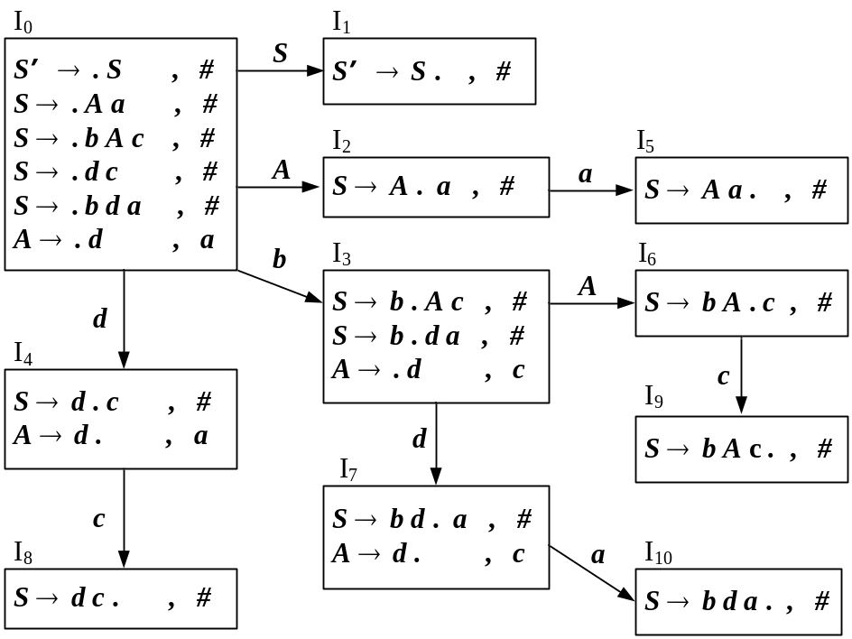
图4 LR(1) 自动机

- 该文法是否 LR(1) 文法？ (1分)
- 该文法是否 LALR(1) 文法？ (1分)
- 给出对应的 LR(1) 分析表。 (6分)

六 (9%) 已知某扩展文法G[S’]的LALR(1)分析表如下：

状态 | ACTION |  |  |  |  | GOTO
状态 | a | t | g | c | # | S
0 | s11 | s8 |  | s4 |  | 1
1 |  |  |  | s2 | acc
2 |  |  | s3
3 | s11 | s8 |  | s4 |  | 16
4 | s5
5 | s6
6 |  |  |  | s7
7 |  |  | r1 | r1 | r1
8 |  |  | s9
9 |  |  |  | s10
10 | s11 | s8 |  | s4 |  | 14
11 | s11 | s8 |  | s4 |  | 12
12 |  |  | s13 | s2
13 | s11 | s8 |  | s4 |  | 15
14 |  |  | r4 | s2 | r4
15 |  |  | r2 | s2 | r2
16 |  |  | r3 | s2 | r3
并且已知各规则右边语法符号的个数以及左边的非终结符如下：
规则编号 | 1 | 2 | 3 | 4
右部长度 | 4 | 4 | 4 | 4
左部符号 | S | S | S | S
- 请写出使用上述LALR(1)分析器分析下面串的过程（只需写出前10步，列出所有可能的ri, sj 序列，注意先后次序）：
acaaccgtgccaacgatgccaa ⋅⋅⋅
- 试指出该串相对于上述文法的句柄。

七 (10%) 以下是语法制导生成某类TAC语句的一个L-属性文法（对应讲稿中的相应内容）：
S → if E then S₁
{ E .true := newlabel ;
E .false := S .next ;
S₁.next := S .next ;
S .code := E .code || gen(E.true ‘:’) || S₁ .code
}
S → if E then S₁ else S₂
{ E .true := newlabel;
E .false := newlabel;
S₁ .next := S .next ;
S₂ .next := S .next ;
S .code := E .code || gen(E.true ‘:’) || S₁ .code || gen(‘goto’ S.next) || gen(E .false ‘:’)
|| S₂ .code
}
S → while E do S₁
{ E .true := newlabel ;
E .false := S .next ;
S₁ .next := newlabel ;
S .code := gen(S₁ .next ‘:’)|| E .code|| gen(E.true ‘:’) || S₁ .code || gen(‘goto’ S₁ .next)
}
S → S₁; S₂
{ S₁ .next := newlabel ;
S₂ .next := S .next ;
S .code := S₁ .code || gen(S₁ .next ‘:’) || S₂ .code
}
S → S’
{
S’.next := S .next ;
S .code := S’ .code
}
S’ → id := E’
{ p := lookup (id.name);
if （ p ≠ nil ) then S’ . code := E’.code || gen (p ‘:=’ E’ . place) else error
}
E → E₁ or E₂
{ E₁ .true := E . true ;
E₁ . false := newlabel ;
E₂ . true := E . true ;
E₂ . false := E . false ;
E .code := E₁ .code || gen(E₁ . false ‘:’) || E₂ .code
}
...... /*这里略去关于布尔表达式更多的部分*/
E’ → E’₁ + E’₂
{ E’ .place := newtemp;

E’ .code := E’₁ .code || E’₂ .code || gen( E’ .place ’:=’ E’₁ . place + E’₂ . place)
}
...... /*这里略去关于算术表达式更多的部分*/

其中，属性 S .code , E .code , S .next , E.true , E.false，E’ .place, 语义函数 newlabel , gen( )，lookup (id.name) , error 以及所涉及到的TAC语句与讲稿中一致，“||”表示TAC语句序列的拼接。
（此外，假设在语法制导处理过程中遇到的二义性问题可以按照某种原则处理比如规定优先级，else 匹配之前最近的 if，运算的结合性，等等，这里不必考虑基础文法的二义性。）
若在基础文法中增加对应 for-循环语句的产生式 S → for (S’; E ; S’ ) S，试参考上述控制语句的处理方法，给出相应的的语义处理部分。
注：这里，for-循环语句的控制语义类似 C 语言中的for-循环语句。
另外，要注意到本题中使用的文法非终结符含义：S（所有语句），S’（赋值语句），E（布尔表达式），E’（ 算术表达式）。

八 (16%) 设有如下翻译模式，其基础文法是G[S]：

S → { E . Max := 32767 } E { print (E. Val) }
E → { E₁ . Max := E . Max } E₁ + { F . Max := E . Max } F
{ A . Max := E . Max ; A .v₁ := E₁ . Val ; A .v₂ := F . Val } A
{ E . Val := A . Result }
E → { F . Max := E . Max } F
{ E . Val := F . Val }
F → int { C . Max := F. Max ; C . Val := int . Val } C
{ F . Val := C . Result }
F → ( { E . Max := F. Max} E )
{ F . Val := E . Val }
A → ε
{ if (A .v₁ + A .v₂ > A . Max) error ( “add”) else A. Result := A .v₁ + A .v₂ }
C → ε
{ if (C .Val > C . Max) error ( “literal”) else C. Result := C .Val }
其中， ‘+’, ‘*’, ‘(‘, ‘)’ 和 int 是终结符。
- 试变换上述翻译模式，使嵌在产生式中间的语义规则集中仅含复写规则，并使得在自底向上的LR分析和翻译过程中，文法符号的所有继承属性均可以通过归约前已出现在分析栈中的确定的综合属性进行访问。
注： 只需要给出变化的部分。
- 根据1中变换后的翻译模式，如果在LR分析过程中进行自底向上的翻译，文法符号的所有继承属性均可以通过归约前已出现在分析栈中的综合属性进行访问。试写出在按每个产生式归约时语义处理的一个代码片断（设语义栈由向量 Stack 表示，归约前栈顶位置为 top; 终结符 int 对应的语义值 int.Val 是其对应的词法分析结果的整数值，而每个非终结符的综合属性都只对应一个语义值，可用 Stack [i].Val 或 Stack [i]. Result 访问; print()为输出常数的语义函数; error()为发生溢出时退出处理的语义函数）。
注： 不要考虑对 top 的维护，并且假定在一次归约时所有语义动作完成后分析/翻译引擎才对 top 进行维护。

